Методическое обеспечение управляемой самостоятельной работы
по дисциплине компонента учреждения образования
«Введение в специальность»
для специальности
1-31 03 06 01 Экономическая кибернетика
(математические методы и компьютерное моделирование в экономике)

Тема 1
МЕЖОТРАСЛЕВОЙ БАЛАНС

1 Общая схема межотраслевого баланса

Эффективное функционирование экономики предполагает наличие баланса между отдельными отраслями. Каждая отрасль при этом выступает двояко: с одной стороны, как производитель некоторой продукции, а с другой − как потребитель продуктов, вырабатываемых другими отраслями. Суть сбалансированности в том, что все затраты должны компенсироваться доходами хозяйства.
Наиболее простым вариантом модели межотраслевого баланса (МОБ) является модель Леонтьева, за которую автор в 1973 г. был удостоен Нобелевской премии по экономике «За развитие метода «затраты-выпуск» и его применение к важным экономическим проблемам».
Пусть весь производственный сектор народного хозяйства разбит на n «чистых» отраслей P₁, Р₂, ..., Р_{n}. Отрасли взаимосвязаны, т.е. каждая из них использует продукцию других отраслей в качестве сырья, полуфабрикатов и т. п.
Чистая отрасль – это условная отрасль, которая объединяет все производство данного продукта независимо от ведомственной подчиненности предприятии (энергетическая, машиностроительная, сельскохозяйственная и т. п.).
Введем обозначения:
x_{ij} – количество продукции i-ой отрасли расходуемое в j-ой отрасли (производственное потребление);
X_{i} − объём производства i-й отрасли за данный промежуток времени, т. е. валовый выпуск i-ой продукции;
Y_{j} − объём потребления продукции j-ой отрасли в непроизводственной сфере, т. е. конечный продукт;
Z_{j} − условно чистая продукция j-й отрасли, включающая оплату труда (v_{j} ), чистый доход (m_{j}) и амортизацию (c_{j}).
Под x_{ij}, X_{i}, Y_{j}, V_{j} и X_{i} будем понимать выраженную в фиксированных ценах стоимость соответствующей продукции. Такой баланс называется стоимостным.
В основе создания балансовых моделей лежит балансовый метод, т. е. метод взаимного сопоставления имеющихся материальных, трудовых и финансовых ресурсов и потребностей в них.
Вся информация об экономической системе может быть представлена в виде таблицы межотраслевого баланса (таблица 1).

Таблица 1 – Схема межотраслевого баланса
Производящие отрасли | Потребляющие отрасли |  |  |  | Промежуточное потребление | Конечный продукт | Валовой продукт
Производящие отрасли | P₁ | P₂ | … | P_{n} | Промежуточное потребление | Конечный продукт | Валовой продукт
P₁ | x₁₁ | x₁₂ | … | x_{1n} | $$\sum_{j=1}^{n}{x_{1j}}$$ | Y₁ | X₁
P₂ | x₂₁ | x₂₂ | … | x_{2n} | $$\sum_{j=1}^{n}{x_{2j}}$$ | Y₂ | X₂
… | … | … | …I | … | … | … II | …
P_{n} | x_{n1} | x_{n2} | … | x_{nn} | $$\sum_{j=1}^{n}{x_{\text{nj}}}$$ | Y_{n} | X_{n}
Промежуточные затраты | $$\sum_{i=1}^{n}{x_{i1}}$$ | $$\sum_{i=1}^{n}{x_{i2}}$$ |  | $$\sum_{i=1}^{n}{x_{\text{in}}}$$ | $$\sum_{i=1}^{n}{\sum_{j=1}^{n}{x_{\text{ij}}}}$$
Условно «чистая»  продукция  (амортизация, оплата труда, чистый доход) | Z₁ | Z₂ | …  III | Z_{n} |  | $\sum_{j=1}^{n}{Z_{j}}$=$\sum_{i=1}^{n}{Y_{i}}$  IV
Валовой продукт | X₁ | X₂ | … | X_{n} |  |  | $\sum_{j=1}^{n}{X_{j}}$=$\sum_{i=1}^{n}{X_{i}}$

2 Основные балансовые уравнения

В таблице межотраслевого баланса выделяют четыре основных его квадранта.
Первый квадрант (I) – это информация о межотраслевых материальных связей. Каждая отрасль представлена двояким образом. Как элемент строки, она выступает в роли поставщика производимой ею продукции, а как элемент столбца – в роли потребителя продукции других отраслей экономической системы. Показатели x_{ij}, представляют собой величины межотраслевых потоков продукции в общем виде, где i и j соответственно номера отраслей производящих и потребляющих.
Если Р₁ – производство электроэнергии, а P₂ – угольная промышленность, то Х₁₂ – годовые затраты электроэнергии на производство угля, а Х₂₁ – аналогичные затраты угля на производство электроэнергии. Р₁ выступает как поставщик электроэнергии и как потребитель угля. Отрасль Р₁ является также потребителем собственной продукции. Электроэнергия стоимостью Х₁₁ денежных единиц используется внутри отрасли на обеспечение работы электротехники, на освещение производственных помещений и т. д.
Основные балансовые уравнения I-го квадранта имеют вид:
– сумма всех поставок i-ой отрасли другим отраслям:
x_{i1} + x_{i2} +…+ x_{in} = $\sum_{j=1}^{n}{x_{\text{ij}}}$ ∀ i = 1, 2, …, n, (1)
выражает суммарное производственное потребление продукции Р_{i};
– сумма текущих производственных затрат j-ой отрасли:
x_{1i} + x_{2i} + … + x_{ni} = $\sum_{i=1}^{n}{x_{\text{ij}}}$ ∀ j = 1, 2, …, n, (2)
выражает объемы текущих производственных затрат продукции отраслей, входящих в экономическую систему, на производство продукции отрасли Р_{j};
– величина текущих производственных затрат всех отраслей равна $\sum_{j=1}^{n}{\left(\sum_{i=1}^{n}{x_{\text{ij}}}\right)}$;
– стоимость продукции всех отраслей, которая была использована на текущее производственное потребление равна $\sum_{i=1}^{n}{\left(\sum_{j=1}^{n}{x_{\text{ij}}}\right)}$;
– промежуточный продукт экономической системы
$\sum_{j=1}^{n}{\left(\sum_{i=1}^{n}{x_{\text{ij}}}\right)}$ = $\sum_{i=1}^{n}{\left(\sum_{j=1}^{n}{x_{\text{ij}}}\right)}$, (3)
который отражает реальный оборот продукции в процессе материального производства.

Во втором квадранте (II) представлена конечная продукция всех отраслей материального производства, при этом под конечной понимается продукция, выходящая из сферы производства в область конечного использования (на потребление и накопление).
Балансовые уравнения II-го квадранта есть
X_{i} = $\sum_{j=1}^{n}{x_{\text{ij}}}$ + Y_{i} ∀ i = 1, 2, …, n, (4)
говорят о том, сумма промежуточного и конечного продукта отрасли равны суммарному валовому объему выпуска продукции отраслями. Это означает, что что вся произведенная i-й отраслью продукция потребляется. Часть ее, в форме суммарного производственного потребления продукции P_{i} идет на производственные нужды отраслей, входящих в экономическую систему. Другая часть потребляется в форме конечного продукта.
Квадранты I и II отражают баланс между производством и потреблением.

Третий квадрант (III) характеризует национальный доход со стороны его стоимостного состава как сумму чистой продукции (v_{j} + m_{j}) и амортизации (c_{j}).
Балансовые уравнения III-го квадранта есть
X_{j} = $\sum_{i=1}^{n}{x_{\text{ij}}}$ + Z_{j}, (5)
говорят о том, что сумма материальных затрат j -й потребляющей отрасли и её условно чистой продукции Z_{j} равна валовой продукции X_{j} отрасли P_{j}. Равенство (5) показывает, что стоимость валового продукта X_{i} i-й отрасли складывается из стоимости той части продукции отраслей системы, которая была использована для производства Х_{i}, из амортизационных отчислений, затрат на оплату труда, из чистого дохода отрасли, из стоимости ресурсов, не производящихся внутри экономической системы, и т.д.
Квадранты I и III отражают стоимостную структуру продукции каждой отрасли.
Очевидно, что
$\sum_{i=1}^{n}{X_{i}}$ = $\sum_{j=1}^{n}{X_{j}}$ (5)
объем валового общественного продукта как сумма распределенной продукции отраслей равен объему общественного продукта как сумме всех производственных затрат. Тогда получим
$\sum_{i=1}^{n}{\left(\sum_{j=1}^{n}{x_{\text{ij}}}+Y_{i}\right)}$=$\sum_{j=1}^{n}{\left(\sum_{i=1}^{n}{x_{\text{ij}}}+Z_{j}\right)}$.
или
$\sum_{i=1}^{n}{X_{i}}=Y_{i}+\sum_{i=1}^{n}{\sum_{j=1}^{n}{x_{\text{ij}}}}$ (6)
$\sum_{j=1}^{n}{X_{j}}=Z_{j}+\sum_{j=1}^{n}{\sum_{i=1}^{n}{x_{\text{ij}}}}$ (7)
Вторые слагаемые в правых частях равенств (6) и (7) выражают одну и ту же величину – промежуточный продукт. Отсюда и из равенства левых частей (6) и (7) делаем вывод о равенстве первых слагаемых:
$\sum_{i=1}^{n}{Y_{i}}$=$\sum_{j=1}^{n}{Z_{j}}$. (8)
Итак, суммарный конечный продукт равен суммарной условно чистой продукции.

Четвертый квадрант (IV) находится на пересечении столбцов II кв. (конечной продукции Y_{i}) и строк III кв. (условно чистой продукции Z_{j}). Этим определяется его содержание: отражение конечного распределения и использования национального дохода. По строкам: заработная плата работников непроизводственной сферы; прибыль предприятий непроизводственной сферы; амортизация основных средств организаций непроизводственной сферы. Данные IV кв. важны для отражения в модели межотраслевого баланса доходов и расходов населения, источников финансирования и капиталовложений, текущих затрат непроизводственной сферы; для анализа общей структуры конечных доходов по группам потребителей.

Валовой продукт X_{i} отраслей представлен на схеме МОБ в столбце и в строке. Эти строка и столбец играют важную роль для проверки правильности заполнения квадрантов (т. е. проверки баланса) и для разработки экономико-математической модели межотраслевого баланса.
Балансовых модели могут быть:
1) межотраслевые балансы;
2) частные материальные, трудовые и финансовые балансы для народного хозяйства и отдельных отраслей;
3) матричные финансовые планы предприятий и фирм.
Общий принцип построения и единство системы расчетов, а также аналогичность ряда экономических характеристик позволяют рассматривать структуру и основные зависимости матричных моделей на примере одной из них.

Тема 2 Модели управления запасами (2)

1 Модель оптимального размера заказа с производством

Предположим, что:
1) темп спроса на товар известен и постоянен;
2) темп производства товара известен и постоянен;
3) время выполнения заказа известно и постоянно;
4) закупочная цена не зависит от размера заказа;
5) дефицит не допускается.
Фирма производит продукт самостоятельно, хранит его на складе и расходует с постоянным темпом. Если темп производства выше темпа спроса, то излишки продукта накапливаются на складе. Когда количество продукта на складе достигает максимального значения, производство прекращается и продукт расходуется со склада с постоянным темпом. Когда запас на складе достигает точки восстановления, производство возобновляется. При этом оптимальным решением задачи будет такой размер заказа Q*, при котором минимизируются общие издержки за период, равные сумме издержек хранения и издержек на возобновление (запуск) производства.
Динамика изменения количества продукта s на складе показана на рисунке 1 , где tgα = р – d, tgβ = d.
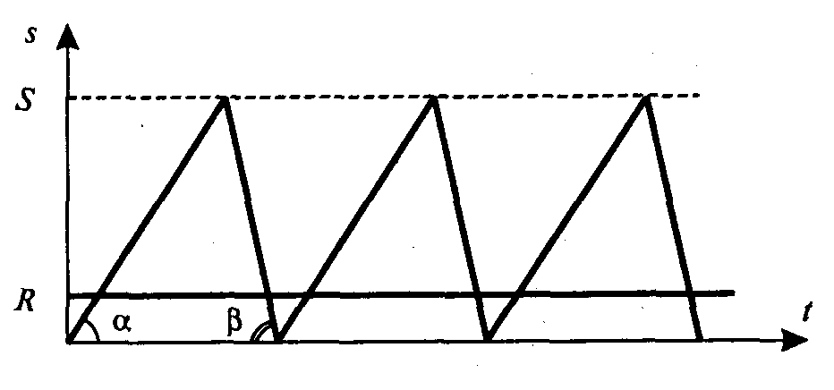
Рисунок 1
Пусть Q – размер заказа;
Р – темп производства;
Т – продолжительность периода планирования;
D, d – величина спроса за период планирования и в единицу времени соответственно;
К – фиксированные издержки на запуск производства;
Н, h – удельные издержки хранения за период и в единицу времени соответственно;
L – время, необходимое для запуска производства.
Тогда:
C₁ = $K\frac{D}{Q}$ – издержки на запуск производства;
C₂ = $H\frac{Q}{2}\left(1−\frac{d}{p}\right)$ – издержки хранения.
Совокупные издержки равны
C(Q) = $K\frac{D}{Q}$ + $H\frac{Q}{2}\left(1−\frac{d}{p}\right)$.
Минимизируя функцию, получим оптимальный размер заказа:
$Q^{}=\sqrt{\frac{2\text{KD}}{H\left(1−\frac{d}{p}\right)}}$ или $Q^{}=\sqrt{\frac{2\text{Kd}}{h\left(1−\frac{d}{p}\right)}}$.
Оптимальный максимальный уровень запасов равен
$S^{}=Q^{}\left(1−\frac{d}{p}\right)$.
Точка восстановления есть R = d L.
Оптимальное число заказов за период равно N = D/Q*.
Оптимальное время между заказами Т_{опт}=$\frac{Q^{}}{d}$ или Т_{опт}=$\frac{T}{N}$.
В этой модели оптимальный размер заказа также не зависит от цены продукта.

Пример. Производство деталей.
На первом станке производятся детали в количестве 12 000 единиц в год. Эти детали используются для производства продукции на втором станке производительностью 3600 единиц в год. Оставшиеся детали образуют запас. Издержки хранения составляют 0,5 руб. за одну деталь в год. Стоимость производственного цикла на первом станке равна 800 руб. Определите оптимальный размер партии на первом станке.
Решение. По условию d =3600, p = 12000, H = 0,5, K = 800.
Оптимальный размер партии
$Q^{}=\sqrt{\frac{2\text{KD}}{H\left(1−\frac{d}{p}\right)}}$= $Q^{}=\sqrt{\frac{2⋅3 \text{600}⋅\text{800}}{0,5\left(1−\frac{3 \text{600}}{\text{12} \text{000}}\right)}}$= 4 056,7 шт.

Размер запаса
$S^{}=Q^{}\left(1−\frac{d}{p}\right)$=4 056,7(1 – 3 600/12 000) = 2 839,69.
число заказов за год N= $\frac{D}{Q^{}}$=$\frac{3 \text{600}⋅\text{365}}{4 \text{056},7}$= 323,9.
Время между заказами t =$\frac{Q^{}}{d}=\frac{4 \text{056},7}{3 \text{600}}$ = 1,13.

2 Модель оптимального размера заказа с дефицитом

Предположим, что:
1) темп спроса на товар известен и постоянен;
2) время выполнения заказа известно и постоянно;
3) закупочная цена не зависит от размера заказа.
Размер заказа является постоянным. Уровень запасов убывает с постоянной интенсивностью. Допускается дефицит продукта. После получения заказа фирма компенсирует дефицит и восстанавливает запас продукта на складе. Заказ делается тогда, когда дефицит продукта на складе достигает оптимального размера. Оптимальным решением задачи будет такой размер заказа Q*, при котором минимизируются общие издержки за период, равные сумме издержек хранения, издержек заказа и издержек дефицита.
Динамика изменения количества продукта s на складе показана на рисунке 2.
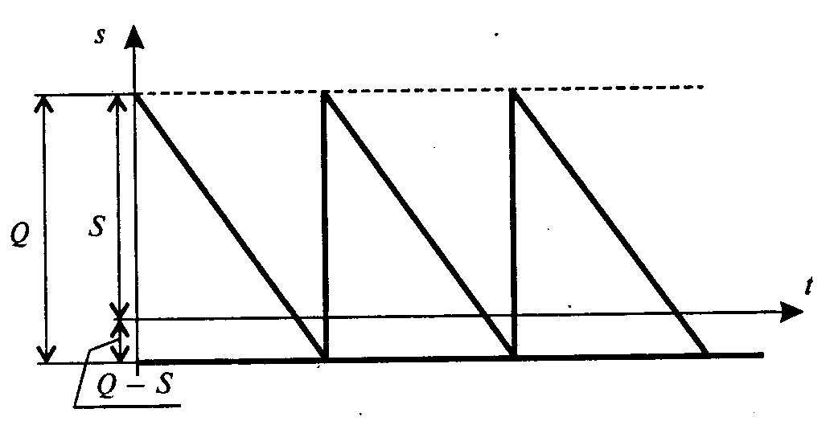
Рисунок 2
Пусть Q – размер заказа;
Т – продолжительность периода планирования;
D, d – величина спроса за период планирования и в единицу времени соответственно;
К – издержки одного заказа;
Н, h – удельные издержки хранения за период и в единицу времени соответственно;
В, b – упущенная прибыль, возникающая вследствие дефицита одной единицы продукта, за период и в единицу времени соответственно;
S – максимальный запас продукции;
L – время выполнения заказа.
Тогда:
C₁ = $K\frac{D}{Q}$ – издержки заказа за период планирования;
C₂ = $H\frac{S^{2}}{2Q}$ – издержки хранения за период планирования;
C₃ = $B\frac{(Q−S)^{2}}{2Q}$ – издержки дефицита за период планирования.
Совокупные издержки равны
C(Q) = $K\frac{D}{Q}$ + $H\frac{S^{2}}{2Q}$ + $B\frac{(Q−S)^{2}}{2Q}$.
Минимизируя функцию, получим оптимальный размер заказа:
$Q^{}=\sqrt{\frac{2\text{KD}}{H}\frac{B+H}{B}}$ или $Q^{}=\sqrt{\frac{2\text{Kd}}{h}\frac{b+h}{b}}$.
Оптимальный максимальный уровень запасов равен
S* = $\sqrt{\frac{2\text{KD}}{H}\frac{B}{B+H}}$ или S* = $\sqrt{\frac{2\text{Kd}}{h}\frac{b}{b+h}}$.
Оптимальный максимальный дефицит равен Q* – S*.

Точка восстановления запаса есть R = d L.

Пример 2. Поставка товара с фиксированным интервалом времени.
1) Магазин «Лада» закупает духи «Ландыш» на одной из парфюмерных фабрик. Годовой спрос на этот продукт составляет 600 шт. Издержки заказа равны 850 руб., издержки хранения – 510 руб за одну упаковку (20 шт.) в год. Магазин заключил договор на поставку с фиксированным интервалом времени.
Количество рабочих дней в году – 300. Время поставки товара – б дней. Стоимость одного флакона – 135 руб.
Определить:
1. Чему равно оптимальное число заказов в течение года?
2. Чему равна точка восстановления запаса?
3. Каковы минимальные совокупные издержки?
2) Допустим, по оценке менеджера, упущенная прибыль, связанная с отсутствием товара и утратой доверия клиентов, составляет 20 руб. в год за один флакон духов «Ландыш» при условии, что издержки заказа и хранения остаются без изменения. Определите оптимальный размер заказа при плановом дефиците. Нужно ли менеджеру вводить систему с плановым дефицитом?
Решение.
1) Оптимальный размер заказа
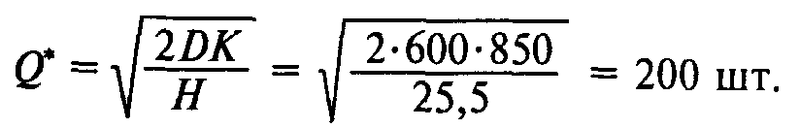
Число заказов в течение года
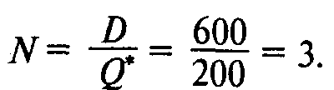
Поскольку среднесуточный спрос равен 600/300 = 2 шт., точка восстановления запаса составит 2 • 6 = 12 шт. Минимальные издержки заказа и хранения
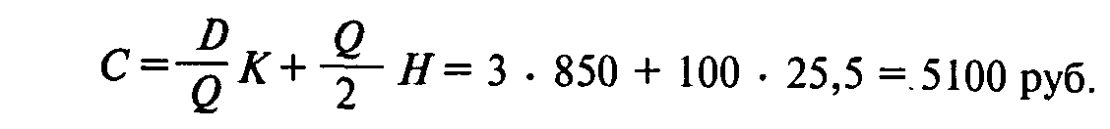
2) Оптимальный размер заказа
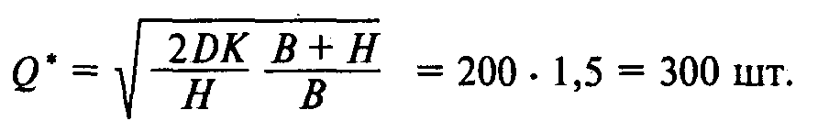
Максимальный размер запаса за один цикл
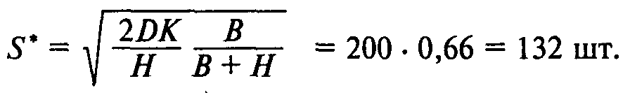
Совокупные издержки
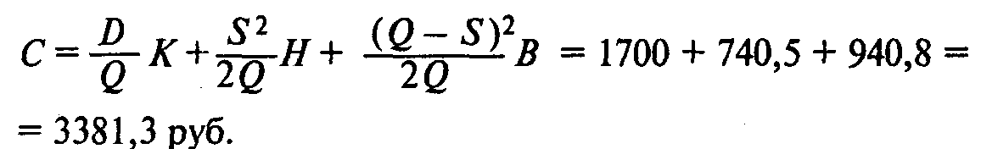
Совокупные издержки при плановом дефиците меньше издержек без дефицита на 1718,7 руб. Следовательно, целесообразно ввести систему с плановым дефицитом.

3 Модель оптимального размера заказа с количественными скидками

Предположим, что:
1) темп спроса на товар известен и постоянен;
2) время выполнения заказа известно и постоянно.
Пусть Q – размер заказа;
T – продолжительность периода планирования;
D, d –величина спроса за период планирования и в единицу времени соответственно;
К – издержки одного заказа;
Н, h – удельные издержки хранения за период и в единицу времени соответственно.
Предположим, что известны числа с_{i}, а_{i}, i = 1, ..., п, где с_{i} – цена продукта при размере заказа Q в интервале a_{i–1} ≤ Q < а_{i}. Будем считать, что a₀ = 0 и a_{n} = +∞.
Тогда:
C₁ = $K\frac{D}{Q}$ – издержки за период планирования;
C₂ = $H\frac{Q}{2}$ – издержки хранения за период планирования;
c_{i}D – издержки на закупку товара.
Совокупные издержки равны:
C_{i} = $K\frac{D}{Q}$ + $H\frac{Q}{2}$ + c_{i}D.
Оптимальный размер заказа определяется в результате решения п задач. Каждая из этих задач сводится к определению такого размера заказа Q_{i}, i = 1,..., п, при котором функция совокупных (общих) издержек$C_{i}=\frac{D}{Q}K+\frac{Q}{2}H+c_{i}D$ достигает минимума при ограничениях a_{i – 1}≤ Q_{i} ≤ a_{i}.
Решение исходной задачи определяется из условия
Q* = arg$\underset{i}{\text{min}}\underset{Q_{i}}{\text{min}}\left\{C_{i}(Q_{i})\right\}$.
На рисунке 3 изображены функции совокупных издержек для трех значений цен продукта. Значение цены c₁ определено на интервале 0 ≤ Q < а₁, цены с₂ – на интервале a₁ ≤ Q < а₂, цены c₃ – на интервале a₂ ≤ Q < +∞.
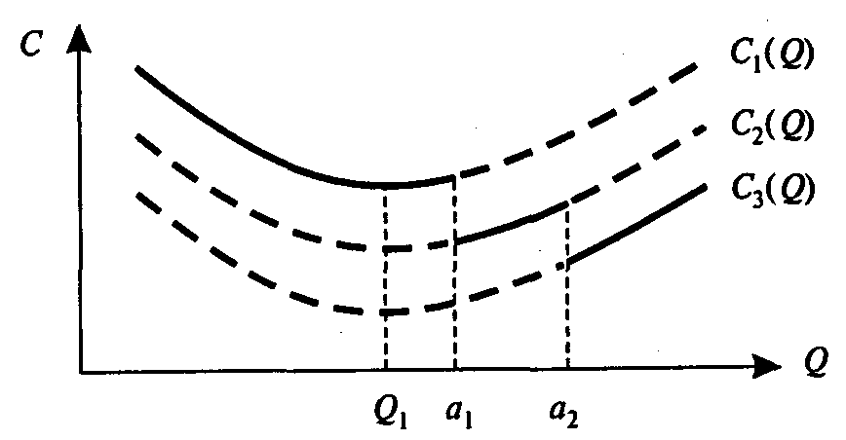
Рисунок 3
Соответственно, функция общих издержек C₁(Q) определена при значении цены с₁ на интервале 0 ≤ Q < а₁, функция C₂(Q) – при значении цены с₂ на интервале a₁ ≤ Q < а₂, функция C₃(Q) – при значении цены c₃ на интервале a₂ ≤ Q < +∞.
Минимальное значение функции C₁(Q) в области ее допустимых значений достигается в точке Q₁, функции C₂(Q) – в точке а₁, функции C₃(Q) – в точке а₂.
Оптимальный размер заказа следует выбирать из величин Q₁, a₁ и a₂ по формуле
Q* = arg$\text{min}\left\{C_{1}(Q_{1}), C_{2}(Q_{2}), C_{3}(Q_{3})\right\}$.
Пример. Продажи со скидками.
Магазин «Детские игрушки» продает игрушечные гоночные машинки. В зависимости от размера заказа фирма предлагает скидки:

Вариант скидки | 1 | 2 | 3
Размер заказа, шт | 0 – 1 000 | 1 000 – 2 000 | Более 2 000
Размер скидка, % | 0 | 4 | 5
Цена со скидкой,  ден. ед. | 5 | 4,8 | 4,75

Издержки заказа составляют 49 руб. Годовой спрос на машинки равен 5000. Годовые издержки хранения в процентном отношении к цене составляют 20%. Найдите размер заказа, минимизирующий общие издержки.
Решение. По условию
D=5000
K=49
c – цена машинки,
H=0,2c – издержки хранения
Рассчитаем $Q^{}$ для каждого вида скидок: по формуле Уилсона: $Q^{}=\sqrt{\frac{2\text{DK}}{H}}$.
Имеем Q₁* = 700, Q₂* = 714, Q₃* =718.
Так как Q₁* находится в интервале между 0 и 1000, то его необходимо взять равным 700. Оптимальный объем со скидкой Q₂* меньше количества, необходимого для получения скидки, следовательно, его необходимо принять равным 1000 единиц. Аналогично Q₃* берем равным 2000 единиц.
Получим:
Q₁* = 700, Q₂* = 1000, Q₃* = 2000.
Далее необходимо рассчитать общие издержки для каждого размера заказа и вида скидок, а затем выбрать наименьшее значение. Расчеты приведены в следующей таблице $$$$.

Вариант скидки | 1 | 2 | 3
Цена со скидкой, $c_{i}$ | 5 | 4,8 | 4,75
Размер заказа, $Q_{i}^{}$ | 700 | 1000 | 2000
Стоимость товара за год, $c_{i}$D | 25000 | 24000 | 23750
Годовые издержки заказа, $C_{1}$ | 350 | 245 | 122,5
Годовые издержки хранения, $C_{2}$ | 350 | 480 | 950
Общие годовые издержки, $C$ | 25700 | 24725 | 24822,5

Выберем тот размер заказа, который минимизирует общие годовые издержки. Из таблицы видно, что заказ в размере 1000 игрушечных машинок будет минимизировать совокупные издержки.

